第三章
1.引起辐射畸变的因素：传感器的灵敏特性、太阳高度及地形、大气等
2.遥感图像几何畸变的分类：传感器本身引起的畸变、外部因素引起的畸变、处理过程中引起的畸变。
3.外部因素引起的畸变：传感器平台位置和运动状态变化的影响、地形起伏的影响、地球表面曲率的影响、大气折射的影响、地球自转的影响。
①（山区比平原需要更高的分辨率的原因？）
②（比较飞机、无人机与卫星）
4.星下点：卫星的星下点指的是卫星的瞬时位置和地球中心的连线与地球表面的交点，用地理经、纬度表示。当卫星在星下点进行摄像时，影像的几何畸变最小。（卫星跟地表呈90度时，像元没有变形，这个像元叫做星下点）
5.传感器平台位置和运动状态变化的影响：
①航高：当平台运动过程中受到力学因素影响标，或者说卫星运行的轨道本身就是椭圆的。航高始终发生变化，而传感器的扫描视场角不变，从而导致图像扫描行对应的地面长度发生变化。航高越向高处偏离，图像对应的地面越宽。
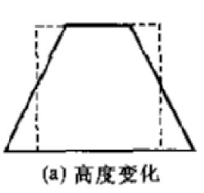
②航速：卫星的椭圆轨道本身就导致了卫星飞行速度的不均匀，其他因素也可导致遥感平台航速的变化。航速快时，扫描带超前，航速慢时，扫描带滞后，由此可导致图像在卫星前进方向上(图像上下方向)的位置错动。
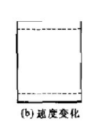

航速突然变快或者突然变慢，速度不变时，真实的是虚线的部分，速度产生变化后是实线部分，相当于前面被拖长了，尾巴也拖长。
③仰俯：遥感平台的俯仰变化能引起图像上下方向的变化，即星下点俯时后移，仰时前移，发生行间位置错动。
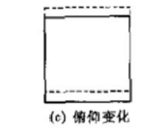

④翻滚：遥感平台姿态翻滚是指以前进方向为轴旋转了一个角度。可导致星下点在扫描线方向偏移，使整个图像的行向翻滚角引起偏离的方向错动。

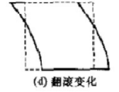
如果产生翻滚，没有变形的是虚线，产生变形的真实的就是实线，比如大家坐船的时候，穿在前进的过程中，船头时而向上时而向下，这种叫做翻滚。
⑤偏航：指遥感平台在前进过程中，相对于原前进航向偏转了一个小角度，从而引起扫描行方向的变化，导致图像的倾斜畸变。
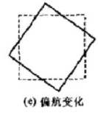

航向偏移，不偏移是虚线，偏移完产生旋转是实线。
- 几何校正：定量地确定图像上的像元坐标（图像坐标）与目标地物的地理坐标（地图坐标）的对应关系，求解这一关系的过程叫做几何校正。
- 几何校正的步骤(可结合自己的实验报告)：
①建立原始图像与校正后图像的坐标系。
②确定GCP（Ground Control Point），即在原始畸变图像空间与标准空间寻找控制点对。
③选择畸变数学模型，并利用GCP数据求出畸变模型的未知参数，然后利用此畸变模型对原始畸变图像进行几何精校正。
④几何精校正的精度分析。
- 几何纠正时，地面控制点的选取要注意哪些问题：
①控制点的数目和分布；n阶多项式控制点的最少数目为（n+1）(n+2)/2，控制点在工作范围内应均匀分布。
②图像中控制点的确定；在图像上，控制点应该在容易分辨、相对稳定、特征明显的位置。
③地面控制点坐标的确定；可通过地形图或现场实测获取
9.控制点的来源：
①从栅格数据中选择：从经过校正的影像（参考影像）、地形图等栅格数据中选择控制点。
②从矢量数据中选择：从经过校正的矢量数据中选择控制点。
③从文本文件中导入：从已经通过GPS测量、摄影测量或者其他途径获得了控制点坐标数据，保存为以[Map (x,y), Image (x,y)]格式提供的文本文件可以直接导入作为控制点。
10.几何精校正的方法：
①根据原始畸变空间与校正后的标准空间的转换方式和校正后标准空间像元亮度值的获得方式的不同，可将几何精校正分为直接成图法和重采样成图法。
②直接成图法与重采样成图法本质上并无差别，主要的不同在于使用的校正畸变函数不同，互为逆变换；其次校正后像元获得亮度值的方法不同，对于直接成图法成为亮度重配置，而对于重采样成图法称为亮度重采样。
12.重采样成图法几何精校正
①几何位置的变换:多采用二维多项式变换。
由于多项式的项数（即系数个数）N与其阶数n有着固定关系，即：
因此，根据GCP数据用最小二乘法来计算未知系数时，GCP的数目必须不小于N个。
②共轭位置亮度值的确定(会画图）
ⅰ.最近邻点法重采样:最邻近法是将与该影像中距离某像元位置最近的像元值作为该像元的新值。设i+u, j+v(i, j为正整数， u, v为大于零小于1的小数，下同)为待求象素坐标，则待求象素灰度的值 f(i+u, j+v) 如下图所示：
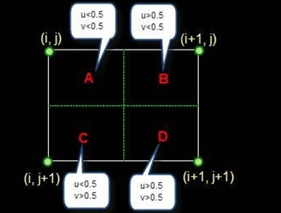
如果(i+u, j+v)落在A区，即u<0.5, v<0.5，则将左上角象素的灰度值赋给待求象素，同理，落在B区则赋予右上角的象素灰度值，落在C区则赋予左下角象素的灰度值，落在D区则赋予右下角象素的灰度值。
ⅱ.双线性内插法重采样：双线性内插法是利用待求象素四个邻象素的灰度在两个方向上作线性内插。
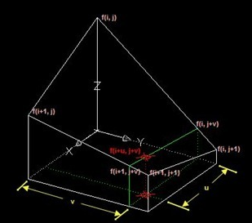
对于 (i, j+v)，f(i, j) 到 f(i, j+1) 的灰度变化为线性关系，则有：
f(i, j+v) = [f(i, j+1) - f(i, j)] * v + f(i, j)
同理对于 (i+1, j+v) 则有：
f(i+1, j+v) = [f(i+1, j+1) - f(i+1, j)] * v + f(i+1, j)
从f(i, j+v) 到 f(i+1, j+v) 的灰度变化也为线性关系，由此可推导出待求象素灰度的计算式如下：
f(i+u, j+v) = (1-u) * (1-v) * f(i, j) + (1-u) * v * f(i, j+1) + u * (1-v) * f(i+1, j) + u * v * f(i+1, j+1)
ⅲ.三次褶积法重采样：该方法利用三次多项式S(x)求逼近理论上最佳插值函数sin(x)/x, 其数学表达式为：待求像素(x, y)的灰度值由其周围16个灰度值加权内插得到。
具体图和算法看书第94页。
- 三种不同重采样方法的比较：

方法 | 优点 | 缺点 | 提醒 | 适用范围
最邻近法 | 1.算法非常简单且保持原光谱信息不变，因此校正前后色彩变化最小。 2.计算量小。 | 处理后的图像亮度具有不连续性，表现为原来光滑的边界出现锯齿状，影像精度。 |  | 适用于表示地块分类或某种专题地图的离散数据，如森林覆盖、土地利用分类、植被类型统计等。
双线性内插法 | 1.计算较为简单。 2.精度明显提高，特别是对亮度不连续现象或线状特征的块状化现象有明显的改善。 | 由于亮度值插值，原来的光谱信息发生了变化，而且这种方法具有低通滤波的性质，从而造成高频成分（如线条、边缘等）的损失。 | 鉴于该方法的计算量和精度适中，只要不影响应用所需的精度，作为可取的方法常被采用。 | 适用于表示某种现象分布、地形表面的连续数据，如DEM影像、温度统计、降雨量分布、坡度等，这些数据一般就是通过采样点多次内插得到的连续表面。
三次卷积内插 | 1.图像的亮度连续以及几何上比较精确。 2.能较好地保留高频成分，使图像均衡化和清晰化。 | 会改变原来的栅格值，甚至可能会超出输入栅格的边界范围。 | 欲以三次卷积内插获得好的图像效果，就要求位置校正过程更准确，即对控制点选取的均匀性要求更高。 | 适用于航片和传统遥感影像的重采样。
注：适用原因即优点加缺点。

14. 为什么说三次褶积法能使图像均衡化和清晰化：
使用采样点到周围16邻域像元距离加权计算栅格值，方法与双线性内插相似，先在 Y 方向内插四次（或 X 方向），再在 X 方向（或 Y 方向）内插四次，最终得到该像元的栅格值，可以加强栅格的细节表现，使图像均衡化和清晰化。
Ps：答案不确定，应该是理解其计算方法。

第六章
- ISH变换原理：
ISH变换也称彩色变换或蒙赛尔变换。在图像处理中有两种彩色坐标系，一种是由红（R）、绿（G）、蓝（B）三原色构成的彩色空间（RGB坐标系），另一种是由色调、饱和度及亮度三个变量构成的彩色空间（IHS坐标系）。IHS变换就是RGB空间与IHS空间之间的变换。通过I、S、H变换可以使图像彩色增强获得更佳的效果，并可使不同分辨率的图像进行融合获得最佳的综合显示效果。
2.全色波谱的数据为什么比多光谱内存大？
它的像元是15m，是多光谱像元的4倍。
第七章
一．噪声
1.原理：图像噪声是指存在于图像数据中的不必要的或多余的干扰信息。
2.来源：
①图像获取过程中：图像传感器CCD和CMOS采集图像过程中受传感器材料属性、工作环境、电子元器件和电路结构等影响，会引入各种噪声。
②图像信号传输过程中：传输介质和记录设备等的不完善，数字图像在其传输记录过程中往往会受到多种噪声的污染。
3.消除方法：①几何校正（配准）--消除辐射量失真；②辐射校正--亮度值
第八、九章
1.分类（自然要素可以从影像中识别，而人文要素不能，若要识别人文要素，需要辅助）
2.影像分类时水体往往分类得比较多，为什么？
答：水体会容易和阴影混在一起，导致水体误差大，不易分类。
3.对水体和阴影进行区分
①建立数字高程模型；②作大气校正+地形校正（削弱阳坡、阴坡的影响）③植被指数NDVI区分
- 分类的原理（p222-p225)
①遥感图像分类的理论依据：遥感图像中的同类地物在相同的条件下（纹理、地形、光照以及植被覆盖等等），应具有相同或相似的的光谱信息特征和空间信息特征，从而表现出同类地物的某种内在的相似性，即同类地物像元的特征向量将集群在同一特征空间区域；而不同的地物其光谱信息特征或空间信息特征将不同，将集群在不同的特征空间区域。
②分类的实质是把多维特征空间划分为若干区域的（子空间），每个区域相当于一类，即位于这一区域内的像元点归属于同一类。
③特征变量：反映对象属性的量度
特征空间：多波段图像的每个波段都可作为特征，多波段图像的各种处理结果（如比值处理、线性变换以及K-L变换等）也可以作为分类的特征，这些特征就构成了遥感图像的特征空间。在特征空间中，每一像元构成一特征向量。
④地理学第一定律：地理事物或属性在空间分布上互为相关，存在集聚(clustering)、随机(random)、规则(Regularity)分布。（源于“Waldo Tobler的观点“任何事物都相关，只是相近的事物关联更紧密”）

Ps：书上P224-p225的三幅图要看、p230-p231的四幅图看。

大题
一．分析误差矩阵，用什么方法提高分类精度（原理、原因、途径、方法）（15分）
1.原理：遥感图像的分类精度的评价通常是用分类图与标准数据或图件或地面实测值进行比较，以正确分类的百分比来表示精度。精度评价表明的是影像分类的正确性。它表示的是分类后影像与原始影像之间的一致程度，如果影像分类与原始影像一致性非常好，这就表明该分类非常准确。
2.分析误差矩阵
①理论
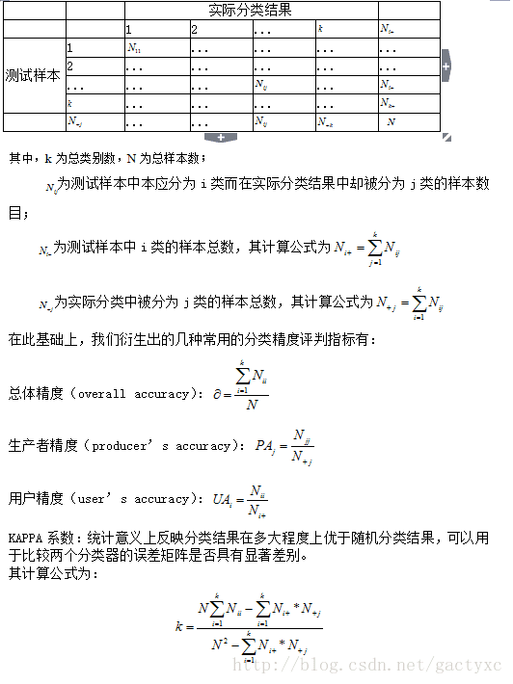

②报告实例
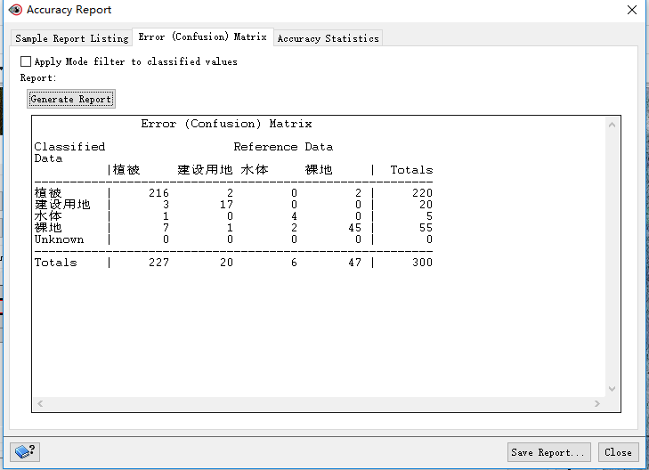
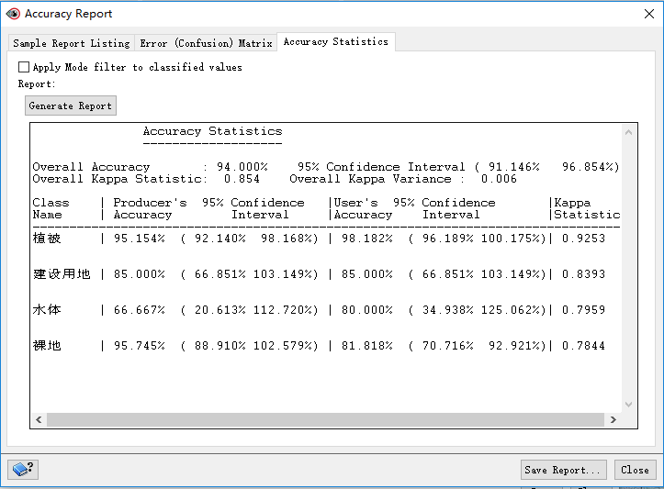

ⅰ.计算过程
总体精度=
植被生产者精度=
植被用户者精度=
总Kappa系数=
ⅱ.分析
从上图中可以看出来总体精度为0.94000，大于0.8说明分类效果较好；Kappa系数为0.854。Kappa系数计算结果为-1—1，但通常Kappa系数是落在 0—1 间，可分为五组来表示不同级别的一致性:0.0—0.20极低的一致性、0.21—0.40一般的一致性、0.41—0.60 中等的一致性、0.61—0.80 高度的一致性和0.81—1几乎完全一致。此次监督分类的总体Kappa系数为0.854，达到几乎完全一致.

3.提高分类的方法：
①对数据进行预处理：进行大气校正、地形校正、建立数字高程模型。
②监督分类与非监督分类方法相结合。
③参考一些实际信息如高分辨率影像来帮助进行辅助分类。

二．文件名解释：LC08_L1TP_119042_20180311_20180320_T1

L:Landsat
C：continue
08：landsat8号卫星
L1TP：①LI几级产品 ②T：terran变形 P：processsing处理 ③几何校正 GCP：grand control point

119：条带号
042：行编号 0在北极 北京123032 福州119042
20180311：影像采集时间
20180320：影像处理时间
T1：经过检验，有质量，T2可能会存在问题。
.tar 数据压缩方式
MLT:元数据文件

三．MTL文件解释
GROUP = L1_METADATA_FILE
//group,这种写法为xml文档的写法。
//L1，level1，第一级别的数据。
GROUP = METADATA_FILE_INFO//元数据文件信息。
ORIGIN = "Image courtesy of the U.S. Geological Survey"
//数据的来源，U.S. Geological Survey美国地质调查局影像服务部。
REQUEST_ID = "0701907310524_00038"
//请求 ID，不同的人下载会得到一个id，下载它会记录谁下载了，下载的id是多少。
LANDSAT_SCENE_ID = "LC81290332019207LGN00"
//LANDSAT_SCENE_ID = "LC8 129033 2019 207 LGN00"
//LC8，没有0（LC08）。
//scene（景），哪一景影像（专业说法）。
//129033，轨道号。
//2019，年份。
//207，儒略日。
//LGN00，卫星接收地面站代号。BJ00：北京。

LANDSAT_PRODUCT_ID = "LC08_L1TP_129033_20190726_20190801_01_T1"
COLLECTION_NUMBER = 01
//数据处理级别，LEVEL=1。
//12:54
FILE_DATE = 2019-08-01T11:37:23Z
//中间的T=time，后面的11:37:23Z为伦敦格林尼治的时间，与北京时间差8小时。
STATION_ID = "LGN"
//站点编码，注意这里没有加00.
PROCESSING_SOFTWARE_VERSION = "LPGS_13.1.0"
//处理软件的版本。
END_GROUP = METADATA_FILE_INFO
//这个类到此结束。

GROUP = PRODUCT_METADATA
DATA_TYPE = "L1TP"
//数据类型为L1TP。
COLLECTION_CATEGORY = "T1"
//数据集的类别01.
ELEVATION_SOURCE = "GLS2000"
//高程的来源，GLS2000=WGS84。
OUTPUT_FORMAT = "GEOTIFF"
//输出数据格式，geotiff，6.0之前没有grotiff，6.0之后geotiff=tiff。
SPACECRAFT_ID = "LANDSAT_8"
//航天飞机（卫星）的ID。
SENSOR_ID = "OLI_TIRS"
//传感器的id，【必考】注意下划线，OLI:实用陆地成像仪。
//IRS：热红外,TIRS=Thermal Infrared Sensor:热红外传感器。
WRS_PATH = 129
//path为129，一列列的。
WRS_ROW = 33
//row=33，一行行的。
//福州数据为119042.北京：123032、123033（可能一景影像包含不了。
NADIR_OFFNADIR = "NADIR"
TARGET_WRS_PATH = 129
TARGET_WRS_ROW = 33
DATE_ACQUIRED = 2019-07-26
//卫星数据获取的日期为2019-07-26.
SCENE_CENTER_TIME = "03:31:00.5514979Z"
//卫星走到中间位置的时候center time。
//03:31:00点多少多少秒，数据需要非常精确，才可以做大气校正。
//换算成北京时间为11:31:00。
//32（北京）与42（福州）差一个小时，所以经过福州的时间为早上十点半左右。
//中午十二点的数据最佳。
//太阳这些能量对大气的影响最小。
CORNER_UL_LAT_PRODUCT = 39.96221
CORNER_UL_LON_PRODUCT = 105.70369
CORNER_UR_LAT_PRODUCT = 39.91502
CORNER_UR_LON_PRODUCT = 108.38113
CORNER_LL_LAT_PRODUCT = 37.86719
CORNER_LL_LON_PRODUCT = 105.68330
CORNER_LR_LAT_PRODUCT = 37.82338
CORNER_LR_LON_PRODUCT = 108.28336
//影像四个角点的位置。
//影像的四个点有两种，一种基于投影，一种基于经纬度。【？21:07】
CORNER_UL_PROJECTION_X_PRODUCT = 560100.000
CORNER_UL_PROJECTION_Y_PRODUCT = 4423800.000
CORNER_UR_PROJECTION_X_PRODUCT = 789000.000
CORNER_UR_PROJECTION_Y_PRODUCT = 4423800.000
CORNER_LL_PROJECTION_X_PRODUCT = 560100.000
CORNER_LL_PROJECTION_Y_PRODUCT = 4191300.000
CORNER_LR_PROJECTION_X_PRODUCT = 789000.000
CORNER_LR_PROJECTION_Y_PRODUCT = 4191300.000
//影像的起点坐标在左上角。
PANCHROMATIC_LINES = 15501
//m行n列，一景影像包含30000多平方km。
//行数：15501，行长：15501*15。
PANCHROMATIC_SAMPLES = 15261
//影像有多少个列呢？15261*15=。
//以上行与列针对黑白波段（PANCHROMATIC）。
REFLECTIVE_LINES = 7751
REFLECTIVE_SAMPLES = 7631
THERMAL_LINES = 7751
THERMAL_SAMPLES = 7631
//针对多光谱波段则为黑白的一半15501/2=7751,15261/2=7631。
//7631*30m=185km
FILE_NAME_BAND_1 = "LC08_L1TP_129033_20190726_20190801_01_T1_B1.TIF"
…
FILE_NAME_BAND_11 = "LC08_L1TP_129033_20190726_20190801_01_T1_B11.TIF"
FILE_NAME_BAND_QUALITY = "LC08_L1TP_129033_20190726_20190801_01_T1_BQA.TIF"
//每个波段的名称。
ANGLE_COEFFICIENT_FILE_NAME = "LC08_L1TP_129033_20190726_20190801_01_T1_ANG.txt"
METADATA_FILE_NAME = "LC08_L1TP_129033_20190726_20190801_01_T1_MTL.txt"
CPF_NAME = "LC08CPF_20190701_20190930_01.01"
BPF_NAME_OLI = "LO8BPF20190726031116_20190726045806.01"
BPF_NAME_TIRS = "LT8BPF20190717130555_20190730101752.01"
RLUT_FILE_NAME = "LC08RLUT_20150303_20431231_01_12.h5"
END_GROUP = PRODUCT_METADATA

//录音位置24:00。
GROUP = IMAGE_ATTRIBUTES
CLOUD_COVER = 0.07
//云层覆盖。7%的云量,0就是没有云。
CLOUD_COVER_LAND = 0.07
IMAGE_QUALITY_OLI = 9
IMAGE_QUALITY_TIRS = 9
//影像的质量，最高等级就是9，1-9。
TIRS_SSM_MODEL = "FINAL"
//关于这个除了红外的这个东西，这个地方是最终的【？25:00】
TIRS_SSM_POSITION_STATUS = "ESTIMATED"。
//这个位置是估计的。
TIRS_STRAY_LIGHT_CORRECTION_SOURCE = "TIRS"
ROLL_ANGLE = -0.001

SUN_AZIMUTH = 129.50607726
//太阳的方位角，注意与天顶角的区别，方位角+天顶角=90°。
SUN_ELEVATION = 62.93157710
//太阳的高度角。
EARTH_SUN_DISTANCE = 1.0157408
//地球到太阳的距离，比正常要远一点。
SATURATION_BAND_1 = "N"

SATURATION_BAND_9 = "N"
//每个波段是否有差异，Y or N。
GROUND_CONTROL_POINTS_VERSION = 4
//地面控制点版本，版本号为4（目前最新的地面控制点坐标）。

//作几何校正时的信息。
GROUND_CONTROL_POINTS_MODEL = 255
GEOMETRIC_RMSE_MODEL = 8.278
//总误差为8.278，注意要乘以30m，所以是240m。
GEOMETRIC_RMSE_MODEL_Y = 6.152
//y方向上的误差为6点多。
GEOMETRIC_RMSE_MODEL_X = 5.538
GROUND_CONTROL_POINTS_VERIFY = 52
//地面控制点的个数为52。
GEOMETRIC_RMSE_VERIFY = 3.309
TRUNCATION_OLI = "UPPER"
END_GROUP = IMAGE_ATTRIBUTES

//波段中每个点的正负。
GROUP = MIN_MAX_RADIANCE
RADIANCE_MAXIMUM_BAND_1 = 736.68799
RADIANCE_MINIMUM_BAND_1 = -60.83593

…
RADIANCE_MAXIMUM_BAND_11 = 22.00180
RADIANCE_MINIMUM_BAND_11 = 0.10033
END_GROUP = MIN_MAX_RADIANCE

//反射率。
GROUP = MIN_MAX_REFLECTANCE
REFLECTANCE_MAXIMUM_BAND_1 = 1.210700
//第一个波段最大的反射率。
REFLECTANCE_MINIMUM_BAND_1 = -0.099980
//第一个波段最小的反射率。
REFLECTANCE_MAXIMUM_BAND_2 = 1.210700
REFLECTANCE_MINIMUM_BAND_2 = -0.099980
…
REFLECTANCE_MAXIMUM_BAND_9 = 1.210700
REFLECTANCE_MINIMUM_BAND_9 = -0.099980
END_GROUP = MIN_MAX_REFLECTANCE

//灰度值，2的16次方，位深，非负有65535个级别。
GROUP = MIN_MAX_PIXEL_VALUE
QUANTIZE_CAL_MAX_BAND_1 = 65535
QUANTIZE_CAL_MIN_BAND_1 = 1
QUANTIZE_CAL_MAX_BAND_2 = 65535
QUANTIZE_CAL_MIN_BAND_2 = 1
…
QUANTIZE_CAL_MAX_BAND_11 = 65535
QUANTIZE_CAL_MIN_BAND_11 = 1
END_GROUP = MIN_MAX_PIXEL_VALUE

//谱色重采样。
GROUP = RADIOMETRIC_RESCALING
RADIANCE_MULT_BAND_1 = 1.2170E-02
RADIANCE_MULT_BAND_2 = 1.2462E-02
…
RADIANCE_MULT_BAND_11 = 3.3420E-04
RADIANCE_ADD_BAND_1 = -60.84810
RADIANCE_ADD_BAND_2 = -62.30920
…
RADIANCE_ADD_BAND_11 = 0.10000
REFLECTANCE_MULT_BAND_1 = 2.0000E-05
REFLECTANCE_MULT_BAND_2 = 2.0000E-05
…
REFLECTANCE_MULT_BAND_9 = 2.0000E-05
REFLECTANCE_ADD_BAND_1 = -0.100000
…
REFLECTANCE_ADD_BAND_9 = -0.100000
END_GROUP = RADIOMETRIC_RESCALING

//热红外信息的限制。
GROUP = TIRS_THERMAL_CONSTANTS
K1_CONSTANT_BAND_10 = 774.8853
//注意K1K2的含义【？31:10】
K2_CONSTANT_BAND_10 = 1321.0789
K1_CONSTANT_BAND_11 = 480.8883
K2_CONSTANT_BAND_11 = 1201.1442
END_GROUP = TIRS_THERMAL_CONSTANTS

//投影参数。
GROUP = PROJECTION_PARAMETERS
MAP_PROJECTION = "UTM"
//用的是UTM，横轴墨卡托。
DATUM = "WGS84"
//大地基准为wgs84。
ELLIPSOID = "WGS84"
//椭球体为wgs84.
UTM_ZONE = 48
//48区。
GRID_CELL_SIZE_PANCHROMATIC = 15.00
//全色的格网大小为15m。
GRID_CELL_SIZE_REFLECTIVE = 30.00
//反射的格网大小为30m。
GRID_CELL_SIZE_THERMAL = 30.00
//热红外的为30m【老师说帮你做成了15m，成像时为30m，好像是当时看的文件里写的是15。
ORIENTATION = "NORTH_UP"
//方向：指北。
RESAMPLING_OPTION = "CUBIC_CONVOLUTION"
//三次卷积、最邻近、双线性。
END_GROUP = PROJECTION_PARAMETERS
END_GROUP = L1_METADATA_FILE
END
//【结束位置：33：30】

